Rýchlenie reďkovky siatej vo fóliovníku
Reďkovka je typická jarná zelenina, ktorá sa často rýchli, lebo má veľmi krátku vegetačnú dobu a je nenáročná na pestovanie. Reďkovku rýchlime v skleníkoch alebo vo fóliovníkoch. Reďkovka má vysoký obsah silíc, minerálnych látok, vápnika, draslíka a vitamínov B a C. Konzumuje sa v surovom stave. Poznáme biele, čierne, červené, žlté, fialové aj dvojfarebné reďkovky.
Potrebujeme:
- osivo – odrody na rýchlenie
- fóliovník
Rýchlenie reďkovky siatej vo fóliovníku – postup práce:
Reďkovku na rýchlenie vysievame do fóliovníka už od polovice februára. Používame odrody šľachtené pre jarné rýchlenie, ktoré sa vyznačujú tým, že tvoria malú listovú ružicu a ich vývoj prebieha v extrémne krátkom čase. Pri klíčení reďkoviek nesmie teplota klesnúť pod 6 °C, optimálna teplota na ich rast je 10 –12 °C. Sejme do riadkov, riadky sú od seba vzdialené 15 - 20cm, vzdialenosť semien v riadku 3-4 cm. Hĺbka sejby 1-1,5 cm. Semeno reďkovky klíči za 5 až 10 dní podľa teploty pôdy. Výhodné je robiť postupné výsevy, aby sa predĺžilo zberové obdobie. Po vzídení porast jednotíme na vzdialenosť 5 cm. Počas vegetácie opatrne okopávame a zavlažujeme. Zberáme postupne, prebierkovým zberom, ako narastajú buľvičky. Reďkovky sa zberajú asi 30 až 33 dní po výseve.
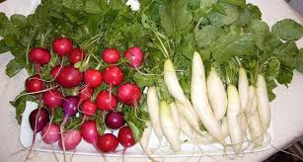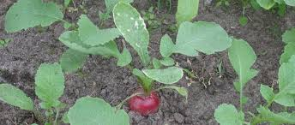
Domáca úloha:
Napíšte správnu odpoveď na otázky
- Zeleninu rýchlime:
a/ v skleníkoch, pareniskách, fóliovníkoch
b/ vonku na záhonoch
- Ktoré druhy zeleniny rýchlime:
a/ mrkva, cesnak, fazuľa
b/ paprika, uhorky, reďkovka
- Priesada je:
a/ rastlina s koreňom a 2 až 4 pravými listami
b/ bylinný odrezok
- Z predpestovaných priesad pestujeme:
a/ kaleráb, šalát, papriku
b/ cibuľu, cviklu, petržlen

